Рекомендации
по использованию в образовательном процессе
изданий серии «Славим Родину трудом»

Серия изданий «Славим Родину трудом» подготовлена издательством «Адукацыя i выхаванне» по заказу Министерства образования Республики Беларусь.
Серия предназначена для совместной деятельности взрослых с детьми старшего дошкольного и младшего школьного возраста. В рамках серии изданы книги:

Кто нам строит новый дом?
Кто нам шьет одежду?
Кто чинит автомобили?
Кто выращивает цветы?
Кто еду готовит нам?
Кто нас учит?
Кто нас лечит?
Кто продает товары?

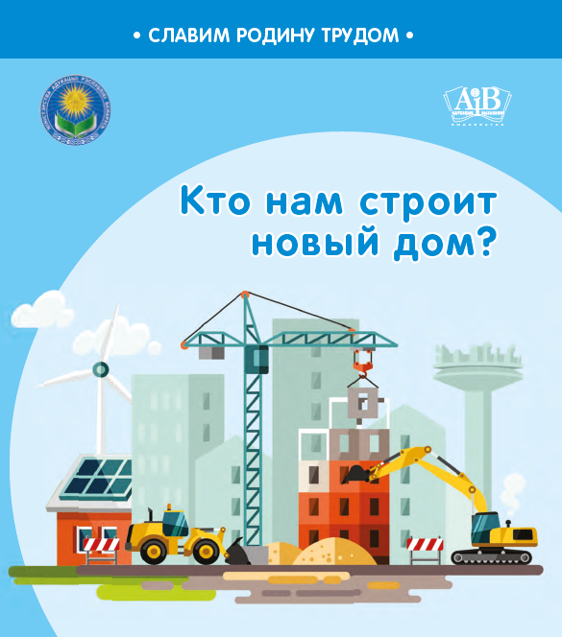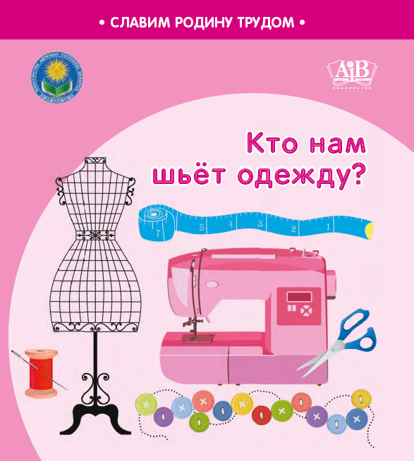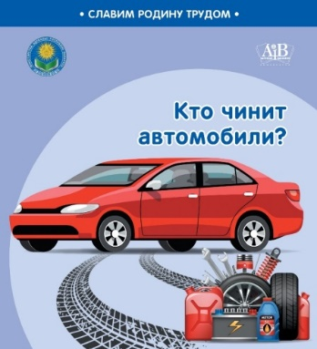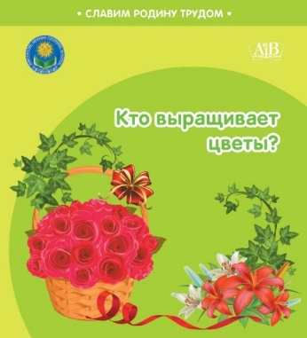

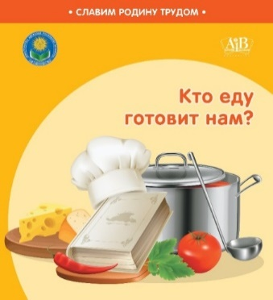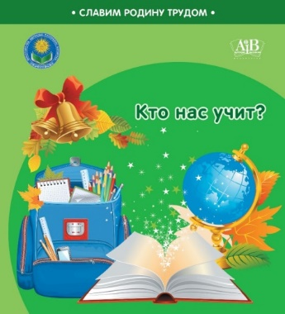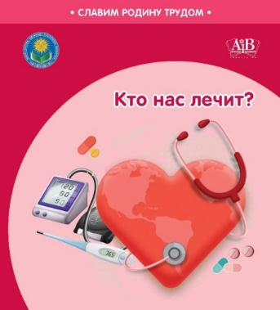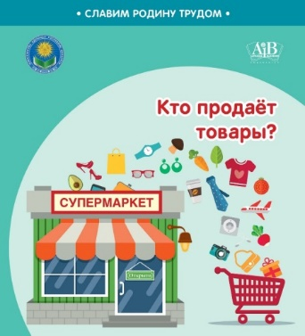

Ознакомление детей с миром профессий – важный этап в процессе развития и социализации детей, способствующий расширению их кругозора, развитию интереса к окружающему миру.
Каждая книга включает в себя занимательный текст, который детям читают взрослые, а также иллюстрации и игровые задания, разработанные в соответствии с возрастными возможностями воспитанников старшей группы учреждений дошкольного образования и учащихся начальной школы.
Серия изданий «Славим Родину трудом»:
способствует формированию новых, а также расширению, уточнению уже имеющихся у детей представлений о различных профессиях людей, в том числе создающих предметы рукотворного мира, материалах, необходимых для их создания, орудиях труда, личностных качествах человека-труженика; о белорусских предприятиях, общественных учреждениях и их назначении (магазин, ателье, больница, почта, библиотека и др.);
содействует развитию способности отображать в сюжетно-ролевой игре разнообразное содержание трудовых процессов взрослых; воспитанию уважения к труду людей разных профессий, бережного отношения к продуктам их трудовой деятельности.

Книги серии «Славим Родину трудом» рекомендуется использовать:
при проведении специально организованных форм образовательного процесса (игр, занятий), регламентированных типовым учебным планом дошкольного образования с целью реализации содержания образовательной области «Ребенок и общество» учебной программы дошкольного образования;
в нерегламентированной деятельности воспитанников;
в процессе взаимодействия учреждения дошкольного образования и семьи (законных представителей воспитанников);
при реализации программ дополнительного образования детей и молодежи;
на учебных занятиях по учебным предметам в 1–4 классах;
на классных, информационных часах, во внеучебной деятельности;
на занятиях по интересам в группах продленного дня.

Выпуск изданий серии продолжается.

